Федеральное агентство по образованию
Уфимский Государственный Авиационный Технический Университет
Кафедра Телекоммуникационные Системы

Кафедра ТС

Лабораторная работа № 2 по дисциплине
«Электронные и квантовые приборы СВЧ и
оптического диапазона»

Изучение и моделирование диодов
с неустойчивостью объёмного заряда.

Выполнили:
студенты
группы МКС-314,
Белоногов А.В.
Чернейкина А.И.
Якупова Э.Р.
Проверил:
преподаватель
Зевиг В. Г.

Уфа – 2007
Лабораторная работа № 2.
Изучение и моделирование диодов
с неустойчивостью объёмного заряда.

- Цель работы.

Целью работы является ознакомление с эффектом Ганна и принципом работы, а также основными характеристиками диодов Ганна, приобретение навыков компьютерного моделирования физических процессов в них.

- Теоретическая часть

Генераторы на диодах Ганна
Основным элементом диода Ганна (ДГ) является полупроводниковый кристалл из арсенида галлия, фосфида индия или др. толщиной от единиц до сотен мкм, к которому присоединены 2 омических контакта. Удельное электрическое сопротивление кристалла - от ~ 0,001 до ~0,01 Ом- м. Эффект Ганна в нём возникает при достижении «критической» напряжённости поля (в арсениде галлия около 300 кв/м). Для создания промышленных ДГ используют арсенид галлия. У тонкопленочных структур (рис.1б) эпитаксиальный активный слой GaAs 1 длиной l может быть расположен между высокоомной подложкой 3 и изолирующей диэлектрической пленкой 2, выполненной, например, из SiO₂. Омические анодный и катодный контакты изготовляют методами фотолитографии. Поперечный размер диода d может быть сравним с длиной l. В этом случае образующиеся при формировании домена объемные заряды создают внутренние электрические поля, имеющие не только продольную, но и поперечную компоненту (рис.2, в). Это приводит к уменьшению поля по сравнению с одномерной задачей.
ДГ применяют для усиления и генерирования мощности порядка нескольких кВт (в импульсном режиме) и сотен мВт (в непрерывном режиме) на частотах от ~0,1 до ~100 (150) ГГц.
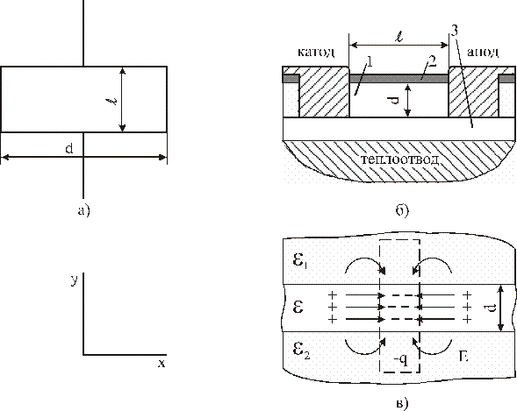
Рис. 1. Один из вариантов исполнения ДГ

В настоящее время генераторы на ДГ находят применение в качестве СВЧ гетеродинов и генераторов в маломощных передатчиках сантиметрового и миллиметрового диапазонов, а также для создания быстродействующих логических и функциональных элементов электронных устройств. Генераторы на ДГ с электрической перестройкой частоты в миллиметровом диапазоне волн являются функциональным аналогом лампы обратной волны.
ДГ включают в линии передачи и резонаторы, перестраиваемые по частоте. Устройство генератора на ДГ в волноводном исполнении показано на рис. 6. ДГ 1 установлен между широкими стенками прямоугольного волновода на конце металлического стержня. Напряжение смещения U₀ подается через дроссельный ввод 2, который выполнен в виде отрезков четвертьволновых коаксиальных линий и служит для предотвращения проникновения СВЧ-колебаний в цепь источника питания. Низкодобротный резонатор образован элементами крепления диода в волноводе.
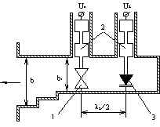
Рис. 2. Устройство волноводного генератора на ДГ

Частота генератора перестраивается с помощью варакторного диода 3, расположенного на расстоянии ${λ_{в}}/2$ и установленного в волноводе аналогично ДГ. Напряжение смещения U_{в} на этот диод подается также через дроссельный ввод. Часто диоды включают в волновод с уменьшенной высотой b₁, который соединен с выходным волноводом стандартного сечения четвертьволновым трансформатором.
Коаксиально-волноводная секция с ДГ, включаемая в волноводный тракт, показана на рис. 7. Короткозамыкающие поршни необходимы для перестройки генератора по частоте и согласования диода с нагрузкой.
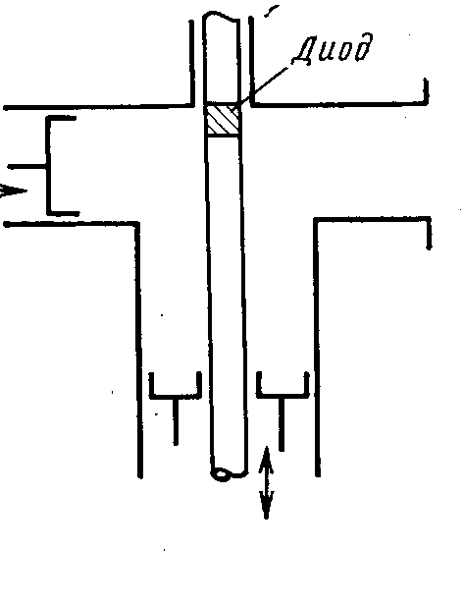
КПД генераторов зависит от режима работы и составляет от единиц до 20% (в отдельных генераторах до 30%). Мощность в непрерывном режиме достигает 0,62 Вт на частоте 12,8 ГГц при η=3—4%. В импульсном режиме на частоте 7,0 ГГц получена мощность 2,1 кВт при η= 4%, на частоте 100 ГГц — около 100 мВт при η=5%.
Рис. 3
Следует иметь в виду, что электронный к.п.д. генераторов на ДГ уменьшается на высоких частотах, когда период колебаний становится соизмеримым с временем установления ОДП (это проявляется уже на частотах ~30 ГГц). Инерционность процессов, определяющих зависимость средней дрейфовой скорости электронов от поля, приводит к уменьшению противофазной составляющей тока диода. Предельные частоты ДГ, связанные с этим явлением, оцениваются значениями ~100 ГГц для приборов из GaAs и 150–300 ГГц для приборов из InP.
Генераторы на ДГ перестраиваются по частоте изменением либо параметров резонаторов, либо напряжения питания. Механическую перестройку можно производить в широких пределах при условии плавного перехода из одного режима работы в другой (см. Приложение 1). Кроме того, возможна перестройка с помощью варикапов, ферритов. Электронная перестройка изменением напряжения питания в резонансных режимах работы мала и составляет 5-20 МГц/В. Эта перестройка связана с изменением емкости домена.
ДГ не малошумящие приборы, так как эффективная температура электронов в области домена значительно превышает температуру кристаллической решетки («горячие» электроны). Шум в ДГ обусловлен также случайным изменением момента зарождения домена, неоднородностью свойств диода в поперечном сечении, флуктуацией скорости домена. ДГ, работающие в режиме ОНОЗ (см. Приложение 1), имеют уровень шума меньше, чем в доменных режимах из-за отсутствия процесса формирования доменов сильного поля и меньшей эффективной температуры электронов. Амплитудный шум генераторов примерно на 30 дБ меньше частотного, а последний близок к уровню шума клистронов. Для лучших генераторов частотный шум составляет: 110 дБ при смещении от основной частоты на 100 кГц; 130 дБ при смещении на 1 МГц; 160 дБ при смещении на 10 МГц.

Усилители на диодах Ганна
Большой интерес представляют разработки усилителей на ДГ, особенно для миллиметрового диапазона длин волн, где применение СВЧ-транзисторов ограничено. Важной задачей при создании усилителей на ДГ является обеспечение устойчивости их работы (стабилизация диода) и, прежде всего, подавление малосигнальных колебаний доменного типа. Это может быть достигнуто ограничением параметра диода, нагрузкой диода внешней цепью, выбором профиля легирования диода, уменьшением поперечного сечения или нанесением диэлектрической пленки на образец. В качестве усилителей применяют как диоды планарной и мезаструктуры (обладают ОДП при напряжениях выше порогового в широкой области частот вблизи пролетной частоты и используются в качестве регенеративных усилителей отражательного типа с циркулятором на входе), так и более сложные пленочные структуры (используют явление нарастания волн объемного заряда в материале с ОДП), называемые часто тонкопленочными усилителями бегущей волны - УБВ. Расчеты подтверждают возможность получения в УБВ усиления ~0,5 -1 дБ на 1 мкм длины на частотах 10 и более ГГц. Подобные приборы можно использовать также в качестве управляемых фазосдвигателей и линий задержки СВЧ.
Усилительный режим с использованием волн пространственного заряда возможен, когда параметр n₀L удовлетворяет условию 10¹⁰ см⁻²< n₀L < (n₀L)₁ или 10¹⁰< n₀L <5*10¹¹ см⁻².
Однако существуют режимы стабильного усиления при n₀L >(n₀L)₁, т. е. когда выполнено условие существования доменов. ДГ, в которых выполнено условие n₀L >(n₀L)₁ называют сверхкритически легированными. В случае выполнения условия n₀L <(n₀L₁) диоды называют субкритически легированными. В субкритически легированных невозможно образование бегущего домена даже при превышении порогового напряжения. Как показывают расчеты, субкритические диоды характеризуются отрицательным эквивалентным сопротивлением на частотах, близких к пролетной частоте, при напряжениях, превышающих пороговые. Их можно использовать в усилителях отражательного типа, но из-за малых динамического диапазона и коэффициента усиления они находят ограниченное применение.
Устойчивая ОДП в широком диапазоне частот (до 40%), реализуется в ДГ при малой длине диода (~8–15 мкм) и напряжениях. При меньших напряжениях наблюдается генерация, срыв которой при увеличении напряжения может быть объяснен уменьшением ОДП материала при повышении температуры прибора.

- Выполнение задания.

Программные заготовки для создания скриптов и запуска программы.
% Вспомогательный сценарий, предназначенный для численного расчета
% и визуализации зависимости средней скорости электронов от напряжённости
% электрического поля в арсениде галлия.
maxE=5000; % максимальное поле в В/см
stps=2000; stp=maxE/stps; % шагов вдоль E и шаг по E
E=1: stp: maxE; % массив значений поля
Ep=3000; % пороговое поле (В/см)
mu1=5000; mu2=100; % подвижности в см²/(В с)
figure(gcf);
[v]=shwspeed(E, Ep, stps, mu1, mu2); % показ графиков
pause; close
При изменении некоторых параметров (переменных) в файле v_e2006.m удалось получить следующие графики зависимости средней скорости электронов от напряжённости электрического поля в арсениде галлия:

1) 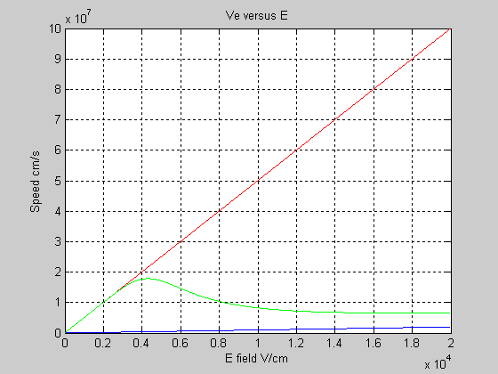
Файл v_e2006.m имеет вид:
maxE=20000;
stps=2000; stp= maxE/stps;
E=1 : stp : maxE;
Ep=25000;
mu1=5000; mu2=100;
figure(gcf);
[v]=shwspeed(E,Ep,stps, mu1, mu2);
pause; close
2) 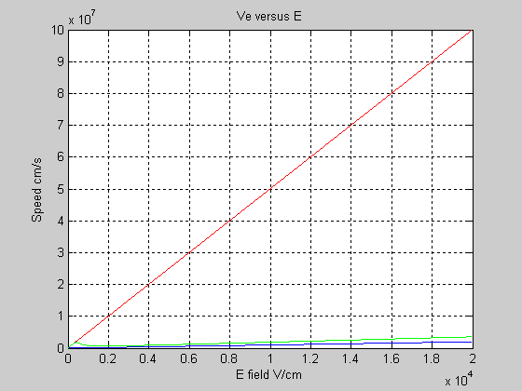
Файл v_e2006.m имеет вид:
maxE=20000;
stps=2000; stp= maxE/stps;
E=1 : stp : maxE;
Ep=2500;
mu1=5000; mu2=100;
figure(gcf);
[v]=shwspeed(E,Ep,stps, mu1, mu2);
pause; close

% Внешняя функция для расчета и визуализации графиков $V(E)$
% скоростей электронов в 1 и 2 долинах и с учетом междолинных
% переходов
function [v]=shwspeed(E,Ep,stps,mu1, mu2)
[v,imax]=espeed(E,Ep,stps,mu1, mu2);
v1=mu1*E;
v2=mu2*E;
hold off;
plot(E,v1,'r-');
hold on;
plot(E,v2,'b-');
plot(E,v,'g-');
title('Ve versus E');
xlabel('E field V/cm'); ylabel('Speed cm/s');
grid on;
hold off;
Также данная функция строит вышеприведённые графики, вид которых зависит от параметров вышеописанного вспомогательного сценария v_e2006.m. При выполнении функция shwSpeed.m обращается к другой внешней функции espeed.m для расчёта значений переменных E, Ep, stps, mu1 и mu2.
% Внешняя функция для расчета средней скорости дрейфа электронов
% в полупроводнике с двумя долинами в зоне проводимости. Функция должна
% также возвращать максимальное значение скорости электронов.
function[v, maxe]=espeed(E, Ep, stps, mu1, mu2)
Функции espeed.m была разработана на основе теоретических данных и правил задания функций в MatLab 6.0 следующим образом:
function[v, maxe]=espeed(E, Ep, stps, mu1, mu2)
n1_=1./(70*exp(-Ep./E)+1);
n2_=70*n1_.*exp(-Ep./E);
v=E.*(n1_*mu1+n2_*mu2);
maxe=0
% Внешняя функция для численного решения уравнений 6 и 7 (см. раздел 2.1.2)
% и визуализации процесса образования электрического домена.
function shwproc(stp, Ep, v, Val, maxE)
Данная функция shwproc.m вызывается при запуске сценария DomGunn.m в режимах «E (field)» и «Q (charge)» с типовым графическим интерфейсом (см. МУ к лабораторной работе «Изучение и моделирование принципов функционирования пролетных и отражательных клистронов»), используется для визуализации процесса образования электрического домена и имеет вид:
function shwproc(stp, Ep, v, Val, maxE)
stpX=1e-6; maxX=100e-6; stpT=1e-11; maxT=1.5e-9;
x=0: stpX : maxX; t=0: stpT : maxT;
stpsX = maxX ./stpX; stpsXd=stpsX ./10;
stps=maxE./stp;
U0=Ep.*maxX .*0.02;
for i=1:(stpsX+1)
Q0(i)=0;
if i<=stpsXd E0(i)=1.1*U0/maxX;
else E0(i)=(8.9/9)*(U0/maxX); end;
%if i<=stpsXd E0(i)=U0/maxX;
%else E0(i)=U0/maxX; end;
end;
Q1=Q0; E1=E0; epsi=12.5*(8.84e-12); en0=(1e+15)*(1.6e-19);
hold off
if Val==3, plot(x,Q0,'m-'); title('Initial Q versus length'); end;
if Val==2, plot(x,E0,'r-'); title('Initial E versus length');
axis([0 0.00012 0 1400]); end;
grid on;
pause(4);
hold off
%System of differential Equations is Processed
for j=1:45
for i=2:(stpsX)
if E0(i-1)>maxE v1=v(stps-1);
else jj=ceil(E0(i-1)./stp);v1=v(jj); end;
if E0(i+1)>maxE v2=v(stps-1); else v2=v(ceil(E0(i+1)./stp)); end;
Q1(i)=Q0(i)+en0*stpT*(v1-v2);
E1(i+1)=E0(i-1)+(Q1(i)./epsi);
end;
Q0=Q1; E0=E1; factor=mean(E0)*maxX / U0; E0=E0/factor;
if Val==3 plot(x,Q0,'m-'); title('Q versus length');
grid on;
end;
if Val==2 plot(x,E0,'r-'); title('E versus length');axis([0 0.00012 0 1400]);
grid on;
end;
drawnow; %hold on;
end;
hold off;
При выполнении данной функции были получены анимированные графики, следующие друг за другом с небольшой задержкой. Поэтому в отчёте приведены только крайние графики для минимальных и максимальных значений E и Q:
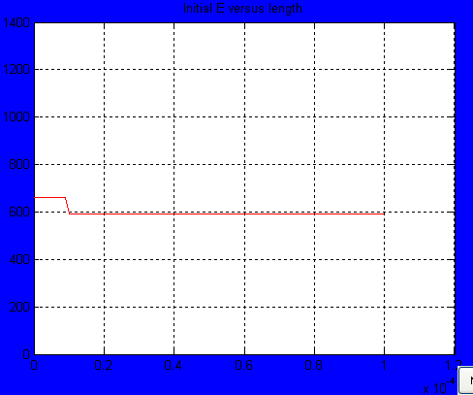

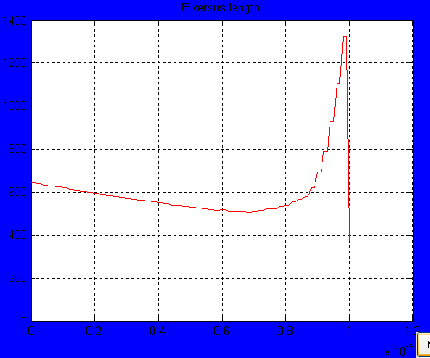

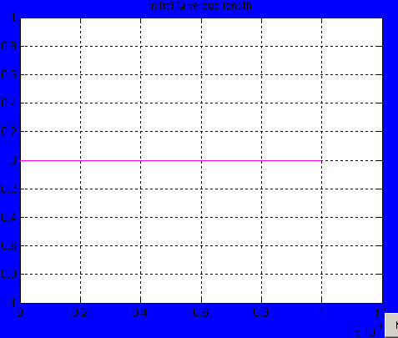

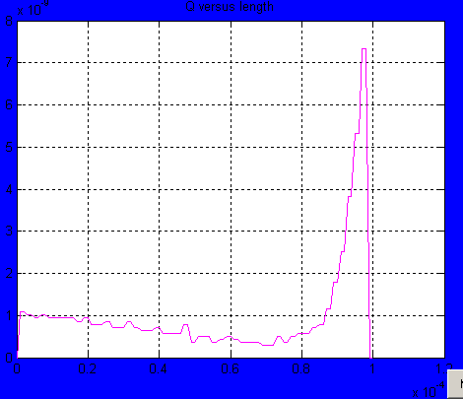

3. Вывод.

В данной лабораторной работе удалось ознакомиться с эффектом Ганна и принципом работы, а также основными характеристиками диодов Ганна, ознакомиться с их основными характеристиками. Стоит отметить важность данной работы по поводу приобретения навыков компьютерного моделирования физических процессов в них. По полученным результатам на графиках удалось рассмотреть некоторые физические процессы, сопровождающие работу диодов с неустойчивостью объёмного заряда. Все результаты получены из формул, приведённых в теоретической части, и вычислены при помощи математического пакета моделирования MatLab 6.0.

